Postup pro vyplnění tabulek „Sběru dat“ pro dofinancování projektů nad rámec schválených rozpočtů přidělením RIS zdroje 1100000

Požádat o dofinancování projektů nad rámec schválených rozpočtů je možné pouze na základě vyplněných tabulek „Sběru dat“ v aktualizované verzi dokumentu z 1. 10. 2019.
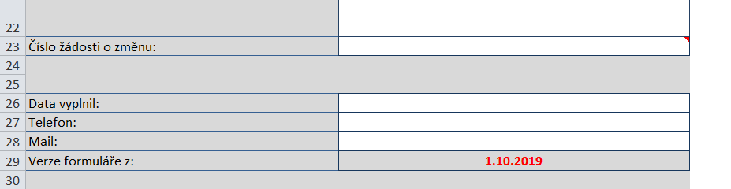

Doporučuji editaci dokumentu zahájit v listu Smlouvy, zakázky a jiné potřeby. Finanční harmonogramy jednotlivých smluv a ostatních plánovaných činností přeneste do nové verze dokumentu VZOR-1_SSP_2019-10-01.xlsx. Do číselníku ve sloupci A byl přidán nový typ zdroje: ZZ-I (zdroj zřizovatele - investice) a ZZ-N (zdroj zřizovatele – neinvestice). Ty zdroje jsou určeny pouze na výdaje projektů „věcně způsobilých“ podle příslušné výzvy, které vznikly nad rámec dotace přidělené z ESIF, proto jsou z ESIF neuznatelné.
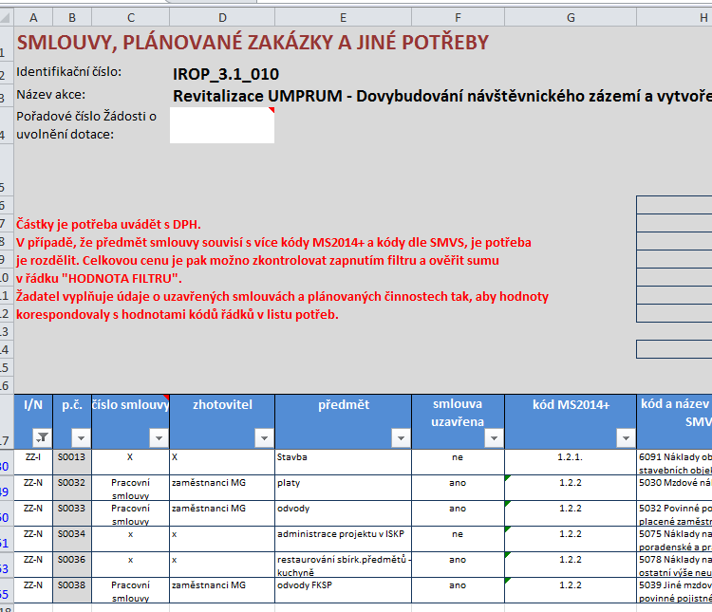
Věcně způsobilou aktivitu projektu z pohledu výzvy, kterou požadujete dofinancovat ze zdroje zřizovatele, zadejte:
- ve sloupci A s uvedením ZZ-I nebo ZZ-N,
- ve sloupci G kód MS2014+ pro celkové nezpůsobilé výdaje - investiční nebo celkové nezpůsobilé výdaje – neinvestiční,
- v ostatních sloupcích, postupujte standardně, jak už jste zvyklí. Současně je potřeba vycházet ze skutečnosti, že ZZ-I a ZZ-N bude možné čerpat, až po vyčerpání zdrojů ESIF. To znamená, že požadavek na tyto zdroje je potřeba v harmonogramech plánovat do posledního nebo předposledního roku realizace akce.

Kontrolní součty v horní části listu Smlouvy, zakázky a jiné potřeby byly upraveny následovně:
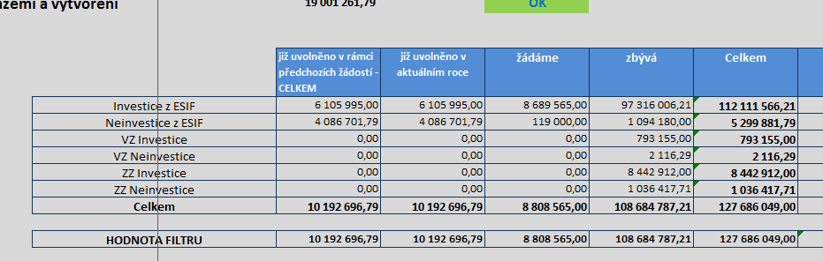
Každá aktivita projektu s uvedením zdroje ZZ-I a ZZ-N bude v návrhu žádosti o změnu podložena podrobným zdůvodněním vzniklé situace a u aktivit stavebního charakteru také podrobným zdůvodněním projektanta, položkovým rozpočtem a výkazem výměr, které budou korespondovat s částkou uvedenou v harmonogramu.

Do listu Rekapitulace 1 do nově přidaného řádku „stav po změně“ doplníte součet hodnot ZZ-I a ZZ-N.
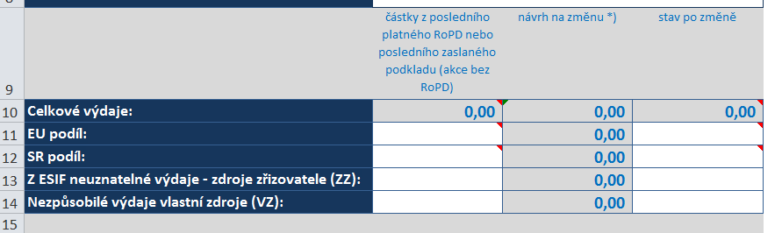

Listy, které vyplňuje příjemce a zůstávají beze změny jsou: Rekapitulace 2, Faktury, Potřeby RoPD, Potřeby Změna, Pracovní úvazky 2019, Pracovní úvazky 2020 a Rozpis rozpočtu.

V listu Zdroje RoPD a Zdroje Změna v horní části přibyly nové kontrolní řádky:
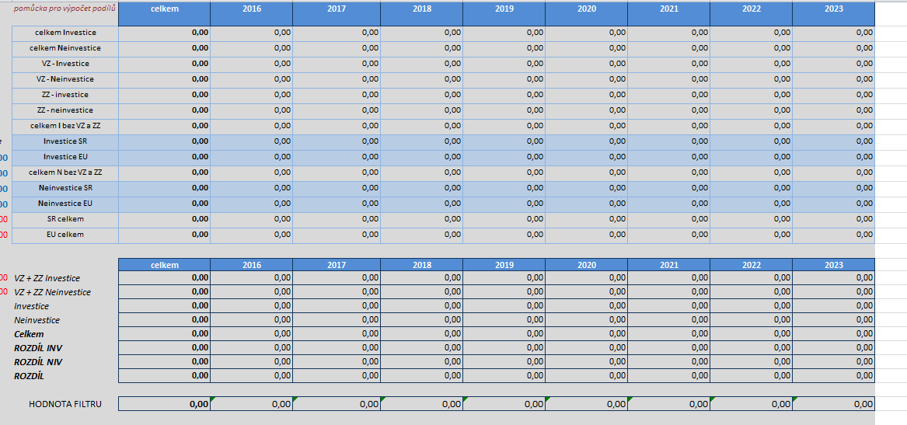

List Zdroje RoPD musí korespondovat s posledním platným RoPD.

List Zdroje Změna je ve světle zelených řádcích doplněn o vzorce tak, aby se do něj z listu Smlouvy, zakázky a jiné potřeby automaticky doplňovaly zadané hodnoty a příjemce je nemusel vyplňovat.
